Requisitos:

Qué necesitamos?

- RAK2287 Pi HAT WisLink LPWAN Concentrator
- RAK2287 Pi HAT
- Raspberry Pi 3B+ o Raspberry Pi 4
- Tarjeta SD de 16GB + Lector de tarjetas
- Adaptador USB o USB C (Pi 4) de 5V de por lo menos 2 A
- Un ordenador Windows/Mac OS/Linux
- Raspberry Pi Imager
- El ultimo firmware de RAK2287 Pi HAT aunque en este manual no lo necesitemos

Instalacion en la raspberry:

Descargar Raspberry Pi Imager

Abrir Raspbery Pi Imager que se puede descargar de la pagina oficial de Raspberry.

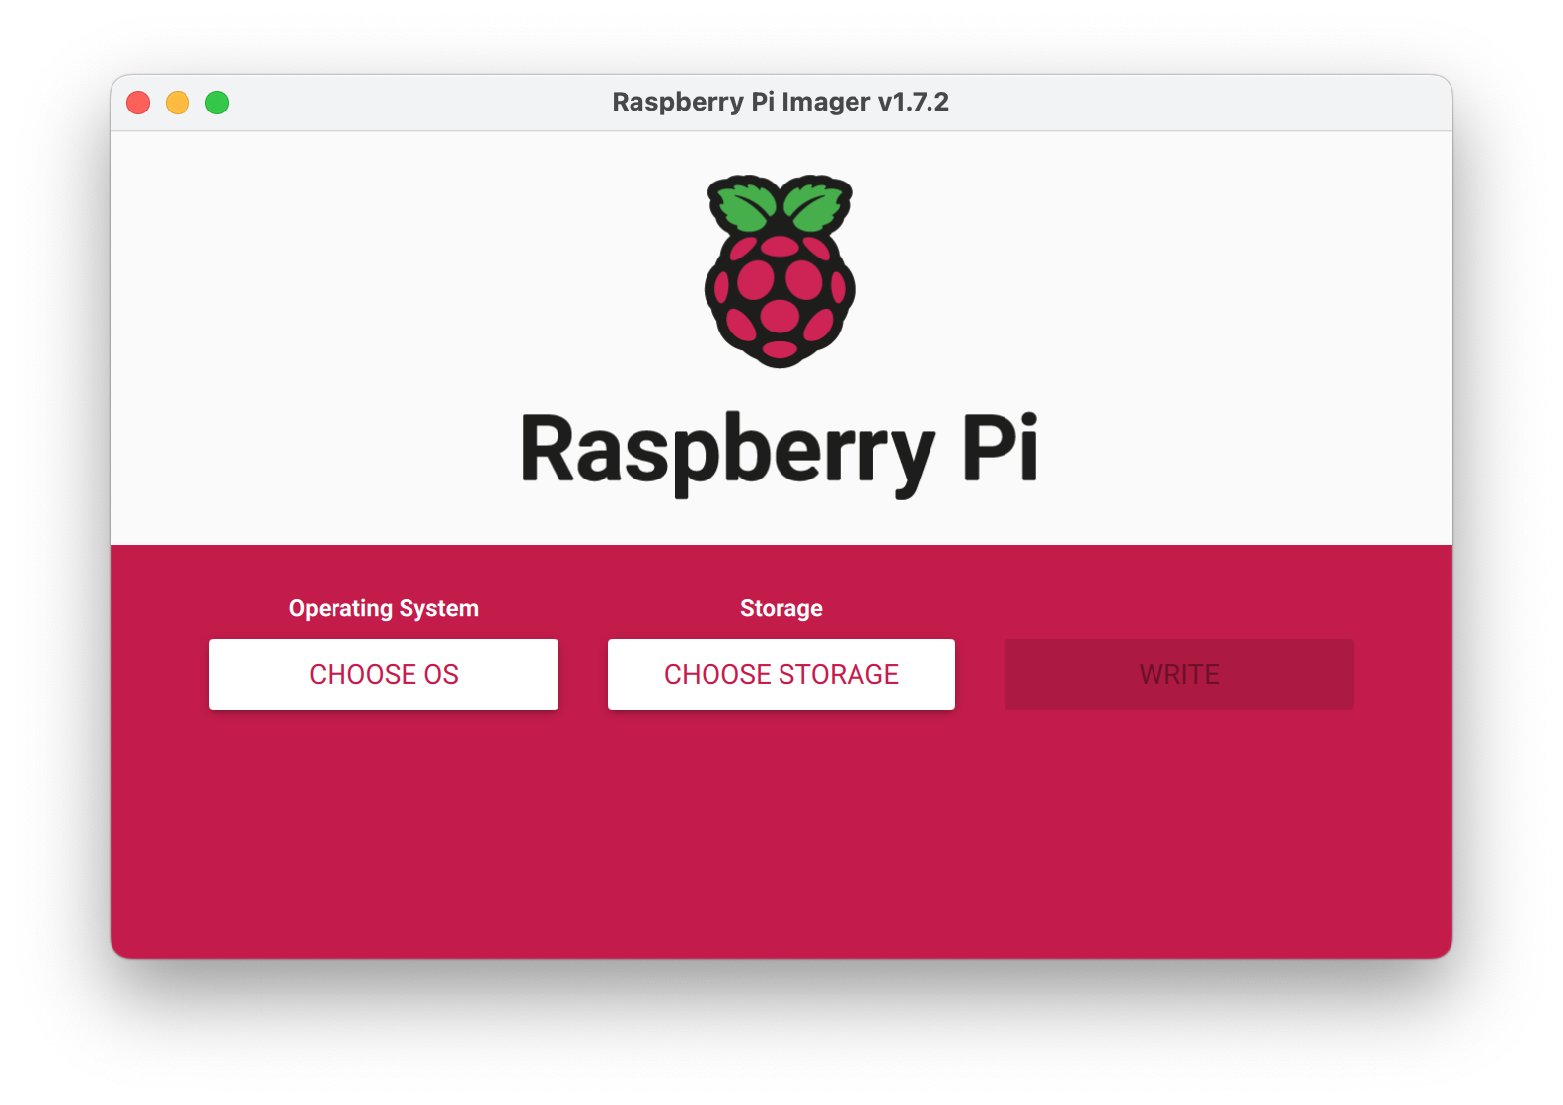
Elegimos OS Raspberry Pi OS (32-bit)
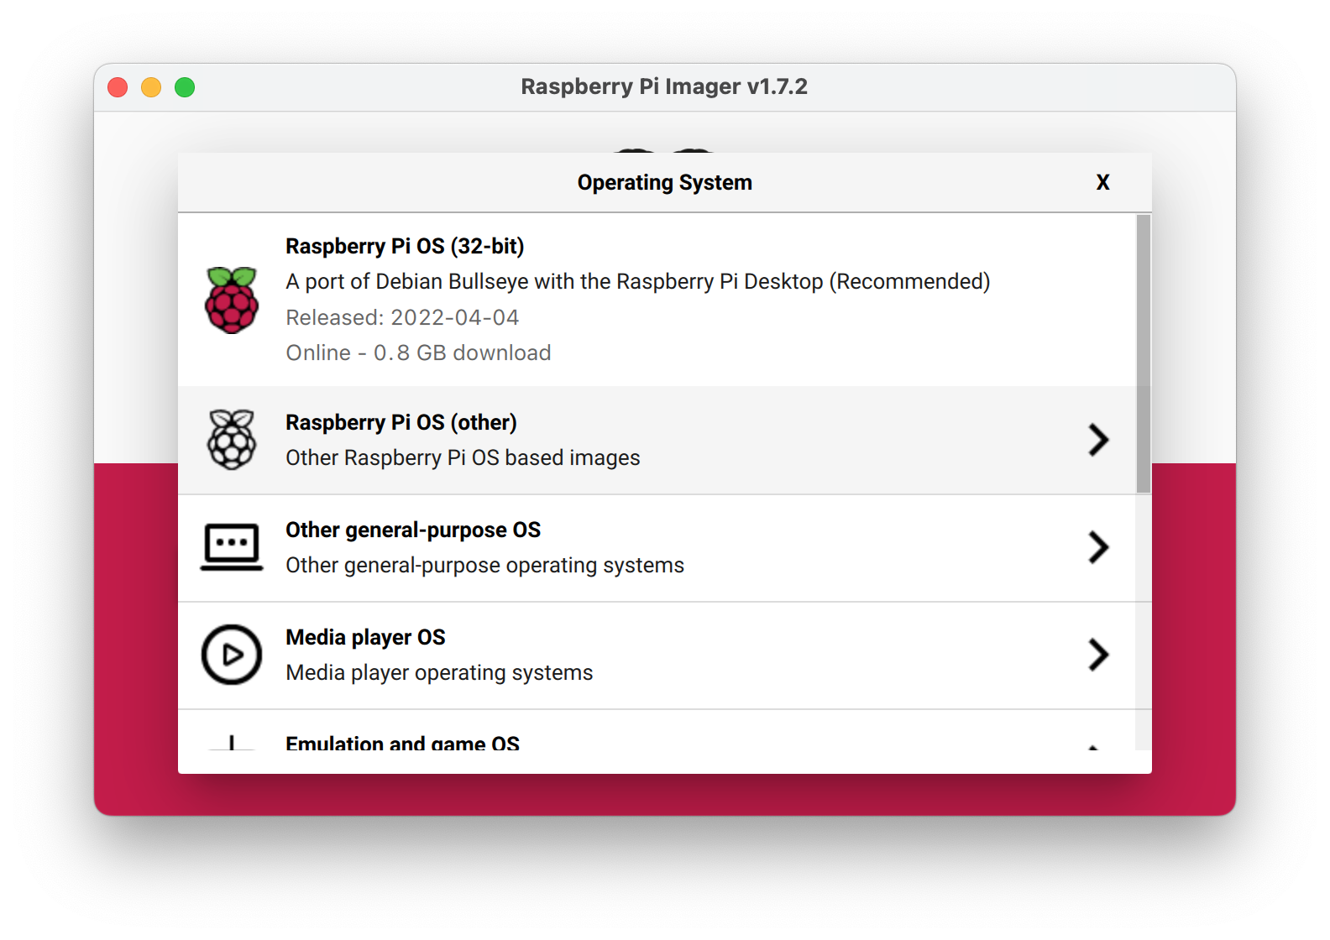
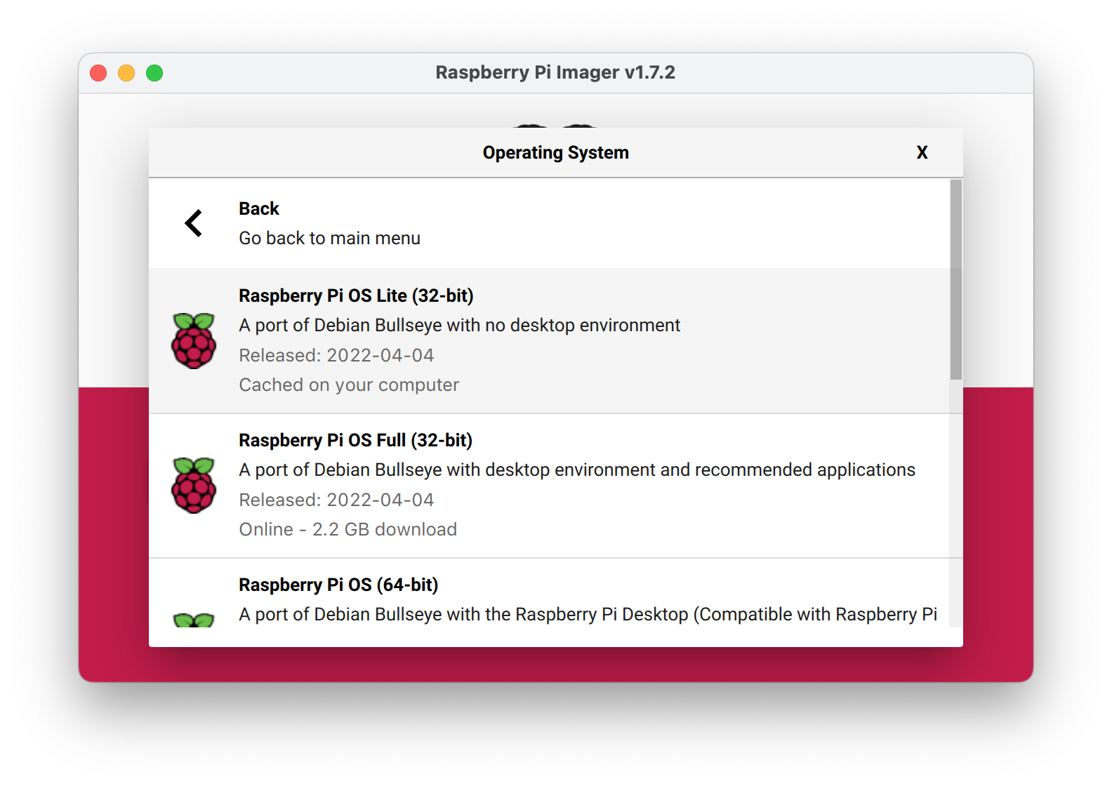

A continuación elegimos la tarjeta:
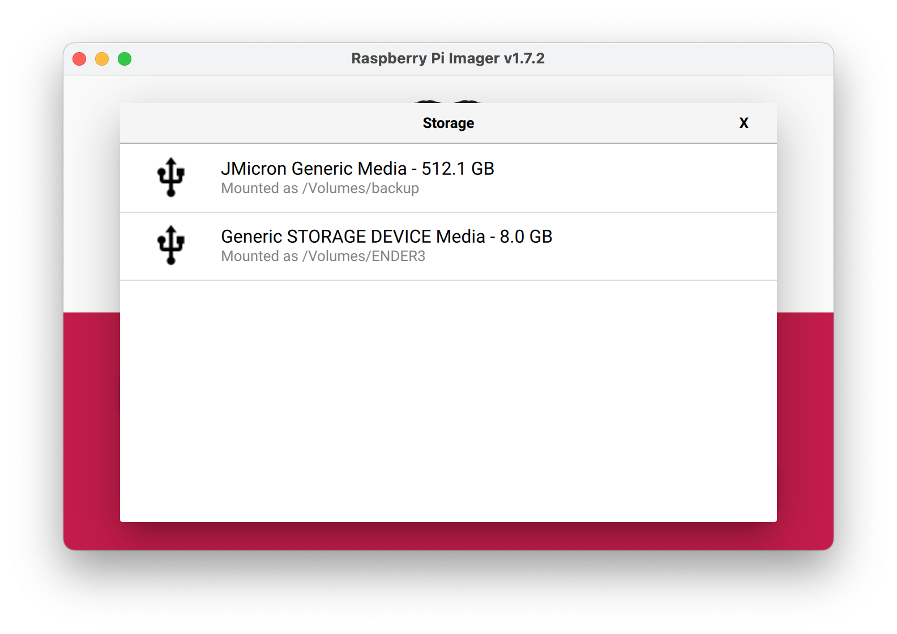

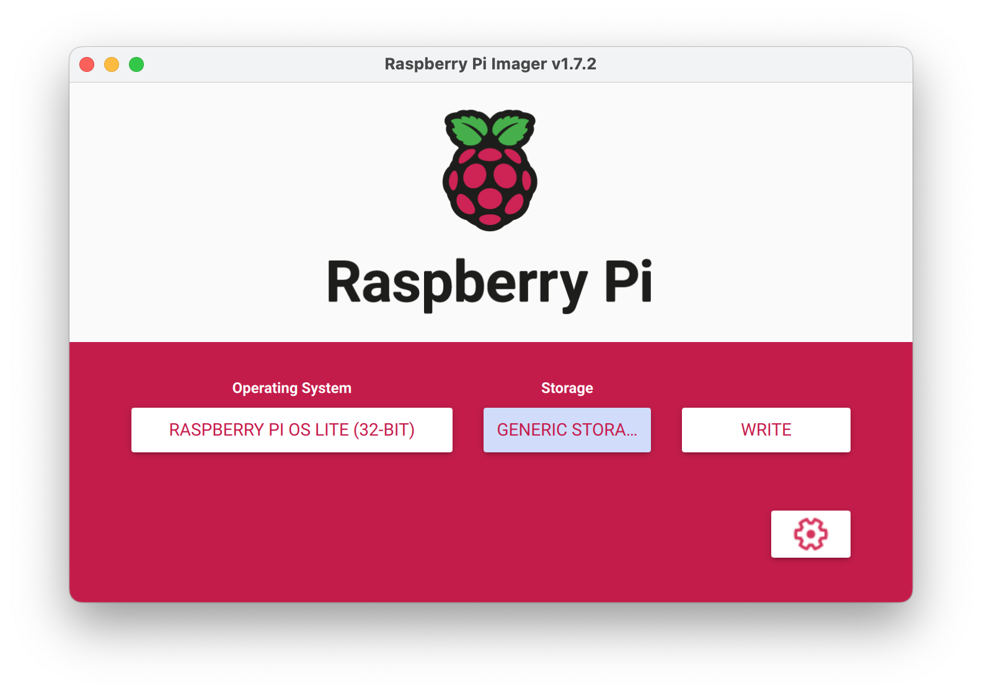


Aquí aparece la ruedecita de configuracion la pulsamos y por razones legales y de seguridad para evitar ataques con el usuario pi yo lo dejo asi:

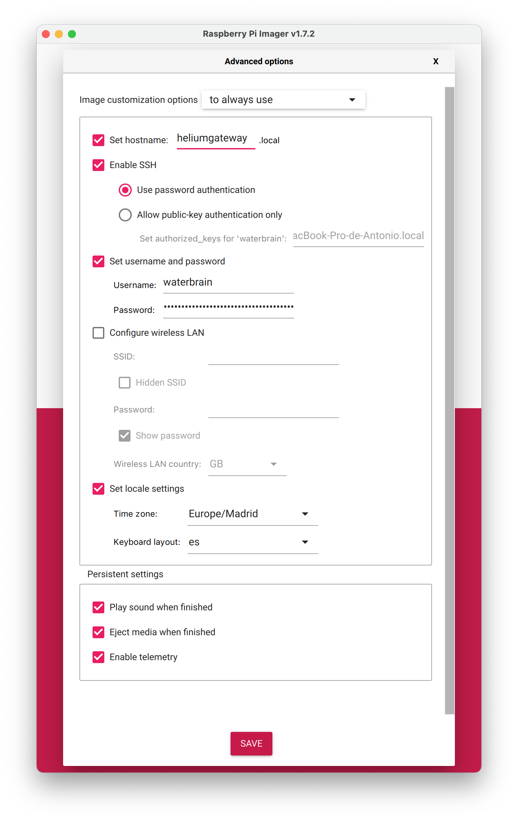


y ya le podemos dar a write. Esperamos a que acabe. Introducimos la imagen en la Raspberry y arracamos.
Buscamos en que IP está, yo empleo Fing que en versión libre esta para cualquier ordenador incluido iPhone o Android.

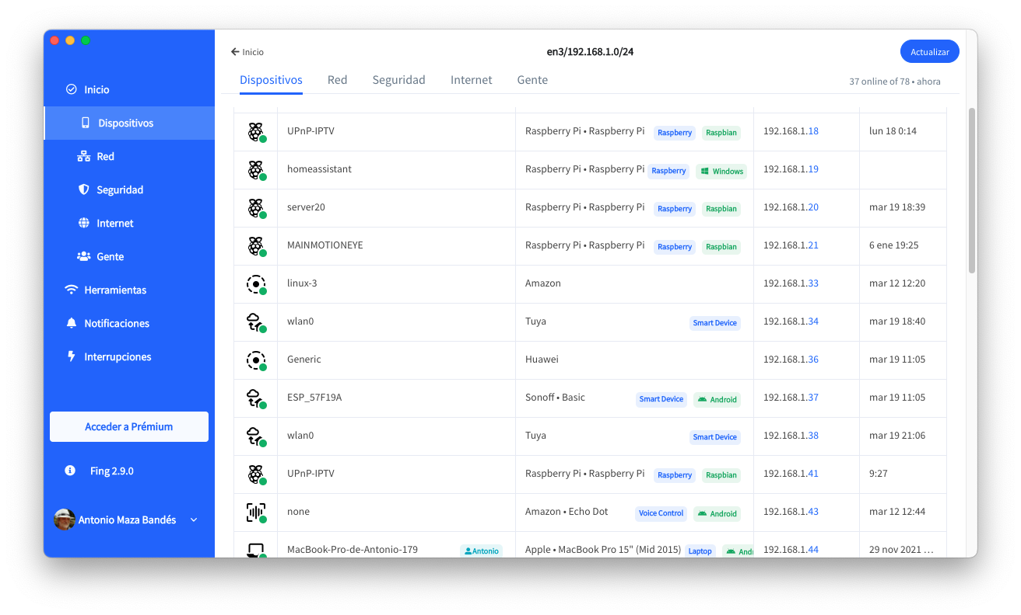
veo que a las 9:27 ha aparecido un dispositivo nuevo con la ip 192.168.1.41 por lo que se en que direccion esta la Rasberry.

Abrimos una pantalla de terminal:

- ssh waterbrain@192.168.1.41

Yo personalmente prefiero ssh, aunque se pude utilizar cualquier herramienta como PuTTY.Por ser la primera vez nos pide que añadamos la clave de la direccion de la Raspberry a su fichero de hosts conocidos, le decimos que si y voila:
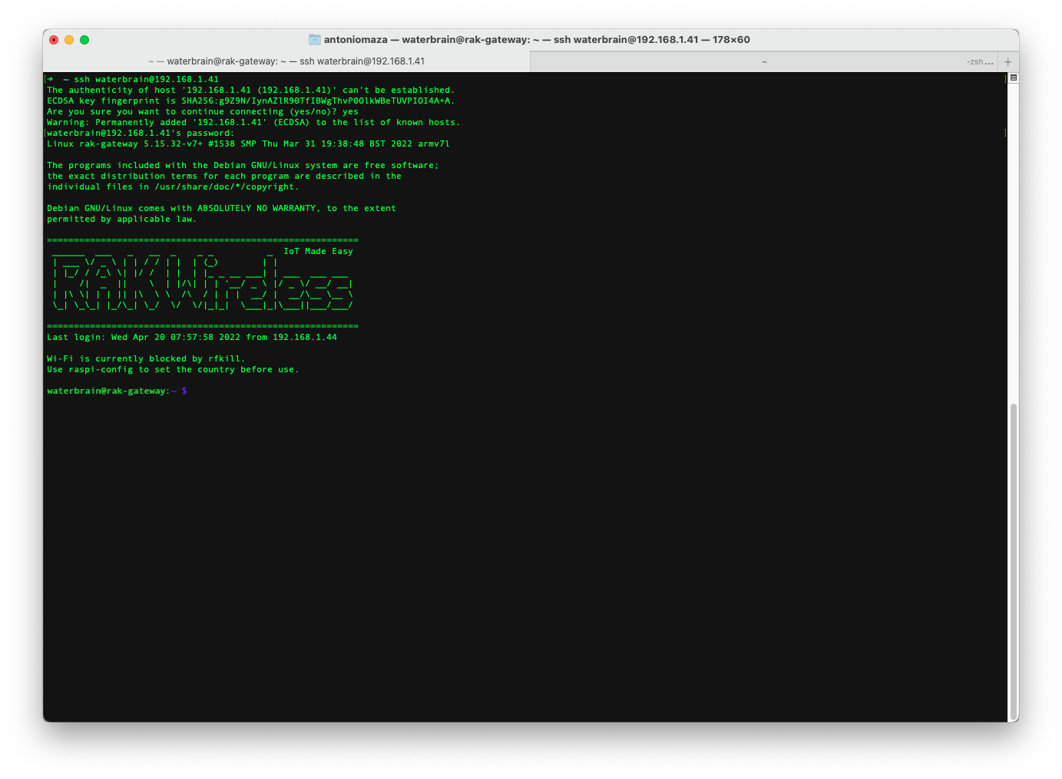

Si queremos que no nos pida la contraseña:
salimos de la Raspberry y ejecutamos:
- ssh-copy-id waterbrain@192.168.1.41
en nuestra terminal.Previo a esto debemos tener una llave o clave única generada. Yo no lo hago pero por si acaso no lo hemos hecho utilizaremos:
- ssh-keygen -b 4096 -t rsa

Esto generará una llave pública. Para los que tengan más interés en este tema, solo tienen que googlear un poco.

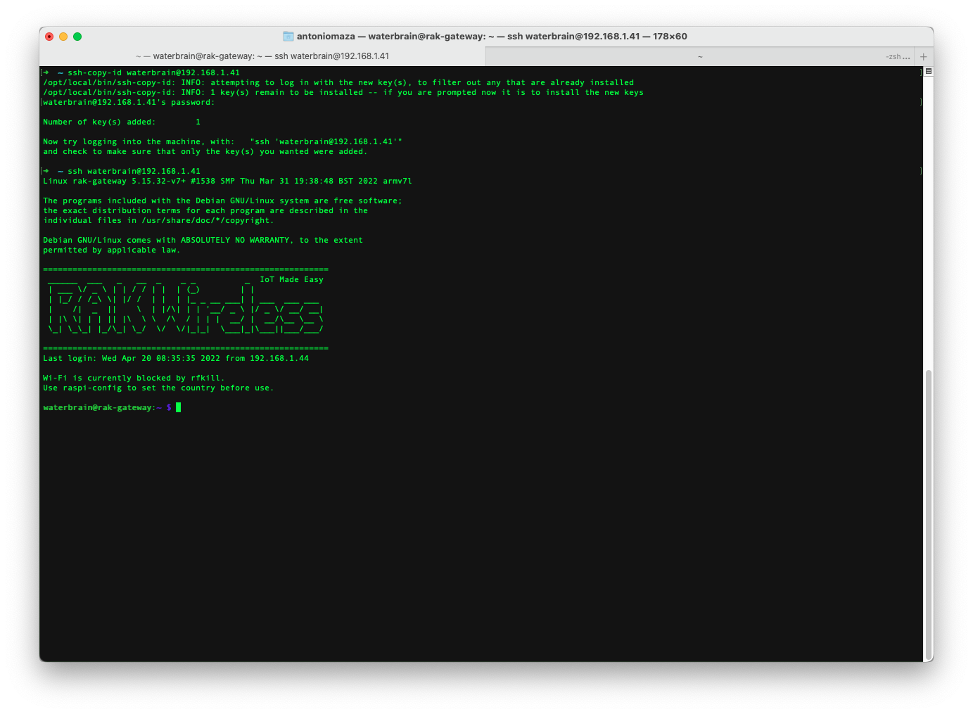

2.-:
- sudo raspi-config




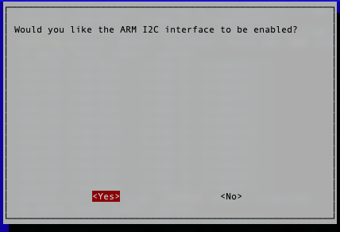
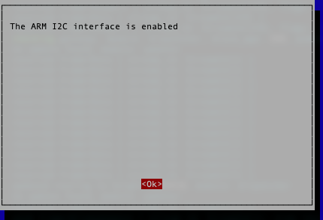


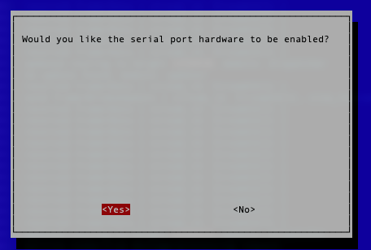
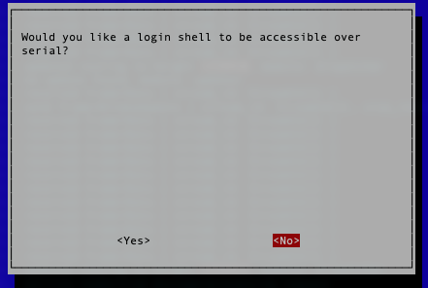

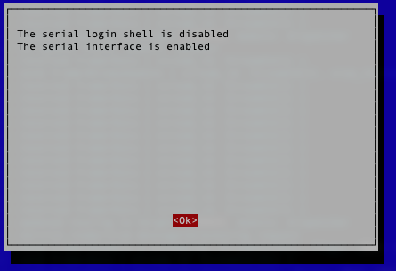


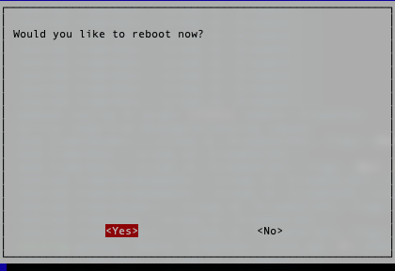

3.- Editar .bash_aliases, yo suelo utilizar nano, y poner los alias siguientes:
- nano ~/.bash_aliases

alias confrak='sudo nano /opt/ttn-gateway/packet_forwarder/lora_pkt_fwd/global_conf.json'
alias confrakloger='sudo nano /opt/ttn-gateway/lora_gateway/util_pkt_logger/global_conf.json'
alias raklog='sudo tail -f /var/log/syslog | grep ttn-gateway | ccze -A'
alias rakstop='sudo systemctl stop ttn-gateway'
alias rakstart='sudo systemctl start ttn-gateway'
alias heliumlog='sudo tail -f /var/log/syslog | ccze -A | grep helium_gateway'
alias heliumstop='sudo systemctl stop helium_gateway'
alias heliumstart='sudo systemctl start helium_gateway'
alias heliumrestart='sudo systemctl restart helium_gateway'
alias rakrestart='sudo systemctl restart ttn-gateway'
alias heliuminfo='helium_gateway --stdin info | ccze -A'
alias confhelium='sudo nano /etc/helium_gateway/settings.toml'
alias heliumversions='helium_gateway update list'
alias heliumverupdate='helium_gateway update download'
alias nrlog="pm2 logs node-red | ccze -A"
alias nrstop="pm2 stop node-red"
alias nrres="pm2 reload node-red;pm2 logs node-red | ccze -A; pm2 logs node-red | ccze -A"
alias nrstart="pm2 start node-red;pm2 logs node-red | ccze -A"
alias nrrestart="pm2 restart node-red;pm2 logs node-red | ccze -A"
alias nrconf="sudo nano /lib/systemd/system/nodered.service"
alias nract="bash <(curl -sL https://raw.githubusercontent.com/node-red/raspbian-deb-package/master/resources/update-nodejs-and-nodered)"
alias nrdir="cd .node-red/"
_dir() { [ ! -x "$(command -v ccze)" ] && sudo apt-get install ccze; \dir “$@” | ccze -A;}; alias dir='_dir'
_ifconfig() { [ ! -x "$(command -v ccze)" ] && sudo apt-get install ccze; \ifconfig “$@” | ccze -A; }; alias ifconfig='_ifconfig'
upgr() { [ ! -x "$(command -v ccze)" ] && sudo apt-get install ccze; echo "*** Updating"; sudo apt-get update | ccze -A; echo "*** Upgrading"; sudo apt-get upgrade | ccze -A; }
alias ap2log="sudo journalctl -f -n 50 -u apache2 -o cat | ccze -A"
alias ap2stop="sudo service apache2 stop"
alias ap2start="sudo service apache2 start"
alias ap2restart="sudo service apache2 restart"
alias ap2reload="sudo systemctl reload apache2"
alias ngstop="sudo /etc/init.d/nginx stop"
alias ngstart="sudo /etc/init.d/nginx start"
alias ngstatus="sudo /etc/init.d/nginx status"
alias model='cat /proc/device-tree/model | ccze -A;echo'
alias cputype='cat /proc/device-tree/cpus/cpu@0/compatible | ccze -A;echo'

Ya sabreis que para salir de nano utilizamos ctr-X y contestar afirmativamente cuando nos pregunte si queremos guardar el archivo.

4.-
- sudo apt-get install git ccze mc macchanger
- git clone https://github.com/RAKWireless/rak_common_for_gateway.git
- cd ~/rak_common_for_gateway
- sudo ./install.sh
- sudo reboot

5. configurar el gateway de rak:
- sudo gateway-config

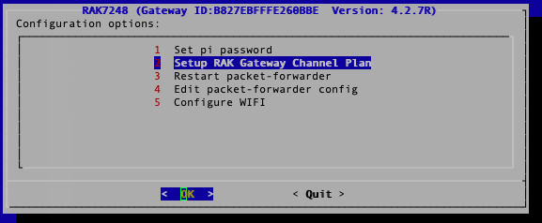

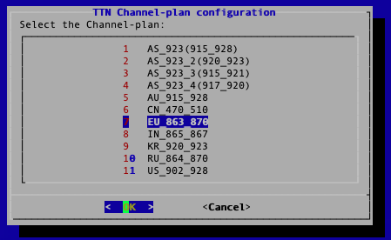
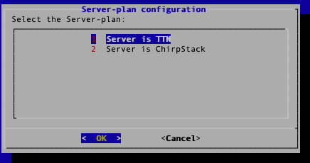

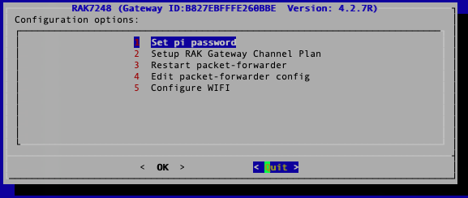

- confrak

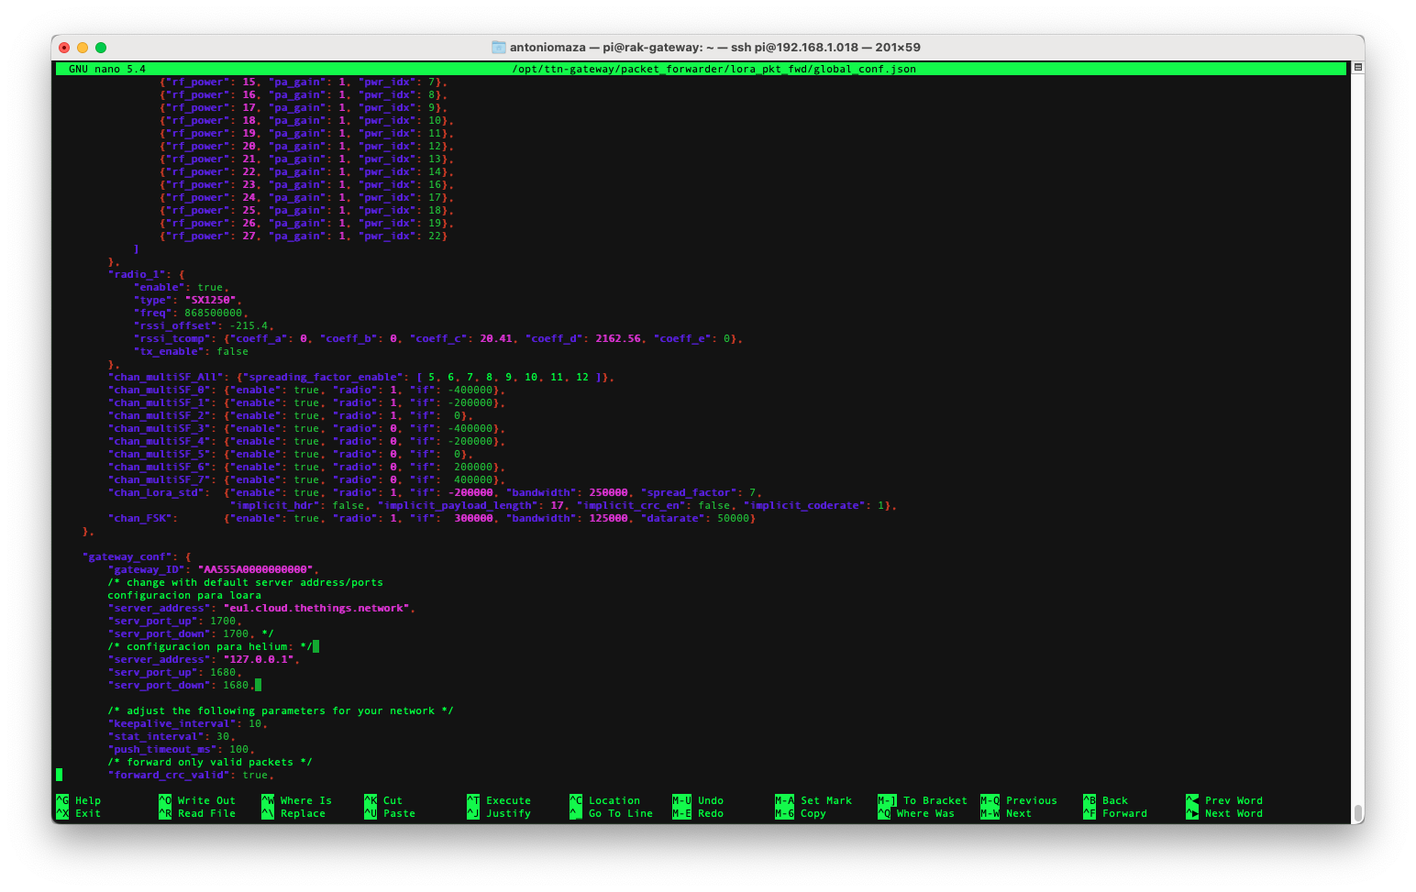
Yo lo dejo así para poder jugar con lora o helium.

- rakrestart

6.- instalar la parte de helium:

- cd /tmp
- wget https://github.com/helium/gateway-rs/releases/download/v1.0.0-alpha.22/helium-gateway-v1.0.0-alpha.22-raspi234.deb
- sudo dpkg -i helium-gateway-v1.0.0-alpha.22-raspi234.deb
- cd
- sudo nano /etc/helium_gateway/settings.toml
- sudo systemctl restart helium_gateway

7.- ponerle una ip fija (opcional, pero muy conveniente):

Nos conectamos a la raspberry y ejecutamos:

- sudo nano /etc/dhcpcd.conf

y añadimos al final lo siguiente:

interface eth0
static ip_address=192.168.1.18/24
static routers=192.168.1.1
noipv6
static domain_name_servers=80.58.61.250 80.58.61.254
static domain_search=

- sudo nano -m /etc/network/interfaces

auto lo
allow-hotplug wlan0
iface wlan0 inet static
address 192.168.1.105
netmask 255.255.255.0
broadcast 192.168.1.255
network 192.168.1.0
gateway 192.168.1.1
wpa-ssid "el ssid de tu router wifi”
wpa-psk "tu password"
wpa-ap-scan 1
wpa-scan-ssid 1
wpa-proto RSN
wpa-pairwise CCMP
wpa-key-mgmt WPA-PSK
dns-nameservers 80.58.61.250 80.58.61.254# interfaces(5) file used by ifup(8) and ifdown(8)
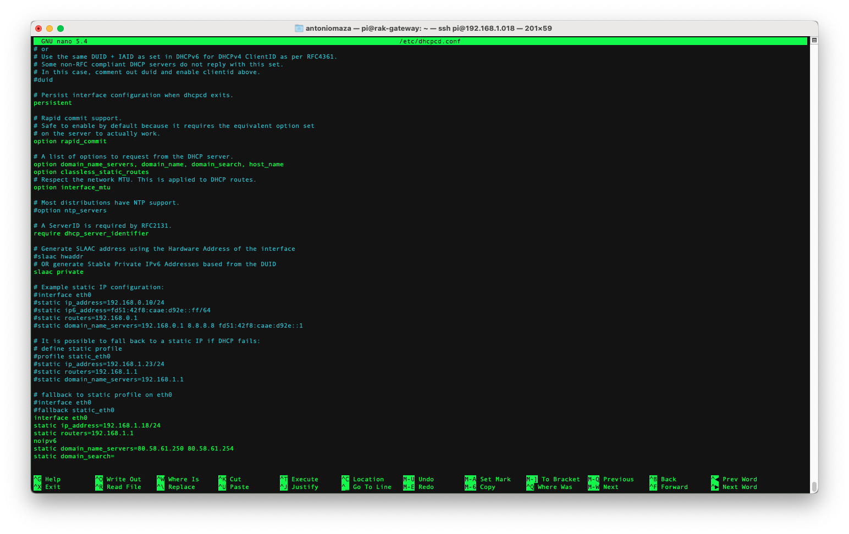
Como ya he mencionado antes, esto se realiza con nano, y ya sabéis, una vez actualizado como salimos guardando el archivo.

le damos a re-arrancar la próxima vez ya estará en esa ip.

- sudo reboot

ya podemos utilizar con018 y una vez hecho el login a jugar……

- raklog
- heliumlog
- heliuminfo
- confrak
- confhelium
- heliuminfo

o cualquiera de los alias que hemos añadido anteriormente

Corolario:
yo en mi caso ya tengo lo siguiente a mi entorno de shell
alias conecta018='ssh waterbrain@192.168.1.018'
y si tenemos alguna herramienta como fuse en el mac podemos añadir tambien alias conecta018='sshfs waterbrain@192.168.1.18:/ pi018 -ovolname=pi018'
Previamente debemos tener en nuestro home una carpeta vacía con el nombre pi018

ya podemos usar tanto un alias como otro

si le damos a conectar veremos en nuestro escritorio algo parecido a esto:
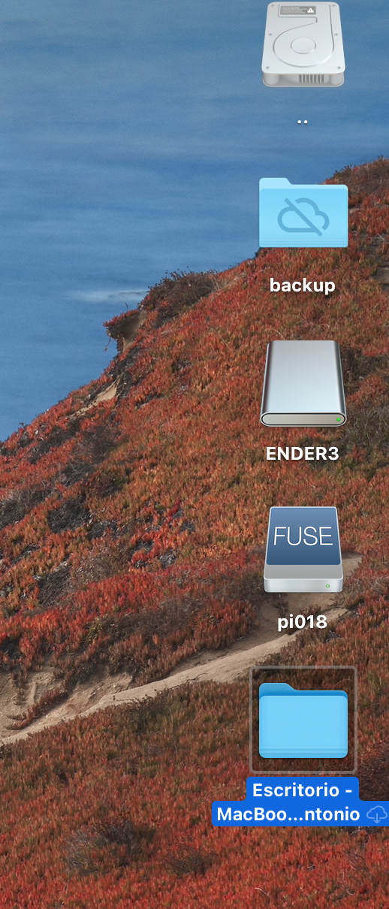

Sí clicamos en el disco pi018:

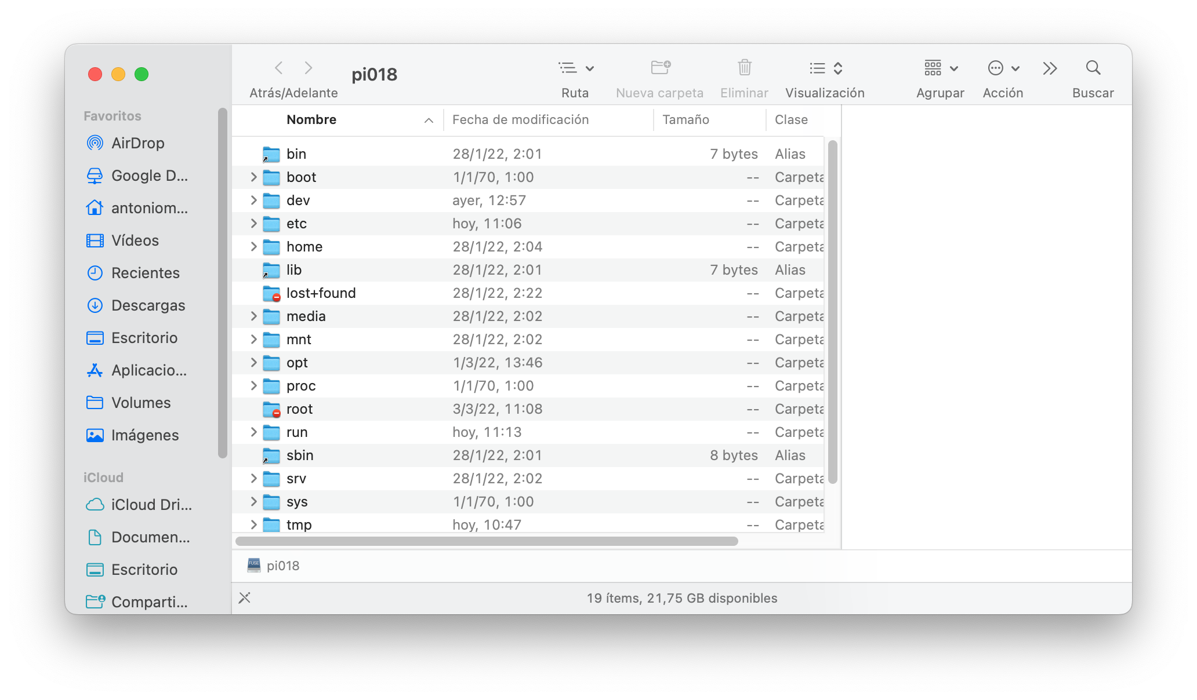
!MAGIA¡ Como podéis ver todo el contenido de la raspberry, algo parecido podemos hacer con FileCilla que esta disponible tanto para mac como para windows, pero a mi esto me parece más correcto y funcional.

